Masini de epoca, in weekend, la Iulius Mall
Din 09 Iunie 2009 | Numar vizualizari: 3

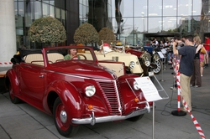
Clujenii pasionati de masinile de epoca vor avea un weekend plin. Centrul comercial Iulius Mall va organiza intre 15 si 17 iunie cea de-a doua editie a expozitiei masinilor de epoca.

Cele mai asteptate modele sunt un Rolls-Royce fabricat in anul 1935, un Jaguar e-type Cabrio din anul 1969, precum si un Mercedes 170V Cabrio B sau un Citroen C3 fabricat in anul 1923

